***Ваша персональная медиатека***

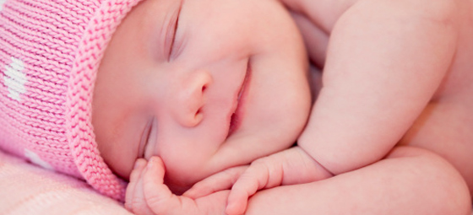 Все самые важные и значимые моменты в жизни хочется сохранить в памяти надолго и, по возможности, передать своему ребенку. Раньше в этом нам помогали печатные фотографии. Каким способом сегодня можно сохранять память о теплых моментах, сопровождающих самые значимые события в нашей жизни?

***Беременность***

«Все девять месяцев беременности пролетели незаметно за подготовкой приданого для малыша, походами в поликлинику, хлопотами и заботами. О тех прекрасных днях у меня сохранились лишь воспоминания и пара фотографий. А так хотелось бы иметь что-то еще».

Есть несколько способов сохранить в памяти те чудесные дни ожидания:

1. Сохраняйте вещественные доказательства

Тест на беременность, снимки ультразвукового исследования, бирочки из роддома, волосики с первой стрижки малыша — все эти события происходят только однажды. Так почему бы не сохранить память о них?

Многие клиники предлагают 3D и 4D УЗИ, что позволяет сохранить фотографию или целое видео о малыше, находящегося внутри мамы.

Все эти предметы можно сложить в небольшую «шкатулку воспоминаний», коробочку, которую потом будет с таким любопытством рассматривать ваш кроха.

2. Ведите дневник беременности

Приходя на прием к врачу, у вас наверняка есть пять-десять минут ожидания. Посвятите это время записям о своих «беременных» мыслях и ощущениях. Кроме того, что это очень увлекательно, анализ Своего состояния поможет вам более качественно провести беседу с врачом, вспомнить все те вопросы, которые вы собирались задать на приеме.

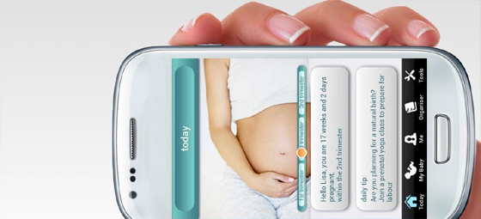 Дневник может быть бумажным, электронным, блогом в интернете или в форме видео заметок.

3. Приложения для смартфонов

Сегодня производители приложений для смартфонов предлагают немало вариантов программ, помогающих сделать вашу беременность легкой и запоминающейся.

Ежедневно вы можете следить за медицинскими показателями и изменениями, свойственными лично вам и данному периоду беременности. Оставлять свои заметки и оригинальные фотографии. Всей информацией вы можете делиться с родственниками или друзьями. Также приложения могут быть настроены на определенный режим напоминаний, что тоже очень удобно.

Вся информация будет храниться в вашем мобильном устройстве, но при желании, ее можно перенести на компьютер и в интернет. Из всех собранных сведений вы сможете даже создать печатный альбом.

4. Запланируйте фотосессию

Фотографы предлагают множество идей и вариантов для оформления и проведения фотосессий для беременных. Вам остается лишь выбрать или придумать что-то свое оригинальное.

Решившись на фотосессию, не затягивайте. Самый удачный период для съемки 6-7 месяцев беременности. Основные страхи позади, животик еще не очень большой, впереди только радость ожидания. Полученные фотографии станут украшением вашего семейного альбома.

Сохраните носители с копиями фотографий в хорошем разрешении. Когда беременность и успешные роды будут позади, вы сможете продать удачные снимки в журнал или разместить на фотостоке. Счастливые, светлые, профессионально отснятые кадры беременности всегда пользуются спросом.

***Первый год***

Малыш первый раз улыбнулся, протянул к вам ручки, встал на ножки — все эти моменты хочется оставить не только в памяти, но и на фотографиях и видео.

Где и как хранить эти данные, чтобы они не потерялись, не стерлись и дожили до момента, когда вашему ребенку исполнится восемнадцать?

1. Электронный ящик

Разумеется, малыш еще мал, чтобы пользоваться персональной электронной почтой. Но вы можете зарегистрировать для него ящик с красивым именем на любом почтовом ресурсе.

Пересылая фотографии и видео родственникам и друзьям, ставьте в копию адрес своего малыша. Однажды, когда он подрастет, он сможет все прочитать.

2. Используем стикеры

 Фотографии — один из самых лучших способов сохранить в памяти волшебные моменты жизни вашего малыша. Но с ними может возникнуть трудность: как реорганизовать все те фотографии, что были отсняты и сразу не подписаны?

Есть решение — подписывать стикеры. Яркий стикер с датой, приклеенный к фотографиям малыша, поможет избежать путаницы с датами съемки.

3. Блог или аккаунт в социальной сети

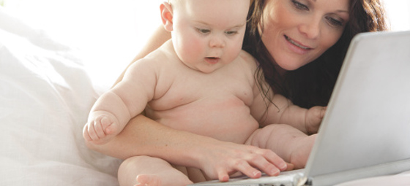 Современные мамы с помощью блога или аккаунта в социальной сети делятся информацией с родственниками и друзьями о своих успехах и успехах малыша. Эти ресурсы вполне могут быть закрытыми для чужих, все фотографии и записи, которые вы публикуете, будут видны только тем людям, которых вы заранее одобрили.

Такая форма общения сближает людей, находящихся в разных городах или ограниченных во встречах, по причине отсутствия времени.

Сейчас процесс добавления фотографий в блог или соц.сеть максимально упрощен наличием специальных приложений. Вы можете публиковать фотографии, сделанные не только на профессиональную фототехнику, но и на камеру телефона. Вся информация будет надежно храниться в сети Интернет.

Возможно, сейчас вам кажется, что усилия не оправданы. Но поверьте, пройдет совсем немного времени, и вы будете жалеть об утраченных возможностях.

Не теряйте времени, начните фиксировать и сохранять события, сопровождающие взросление вашего малыша уже сегодня, ведь воспоминания — бесценны.